Co by mělo dítě umět před nástupem do mateřské školy?
Půjde Vaše dítě na podzim do školky a Vy přemýšlíte, co všechno by mělo umět? Možná si myslíte, že je na to spousta času. My se Vám nyní budeme snažit předat informace a rady, které jsou pro Vás důležité. Vstup dítěte do mateřské školy je velkým mezníkem v jeho životě stejně jako pro jeho rodiče. Svěřujete své dítě někomu cizímu, možná úplně poprvé a přejete si, aby vše probíhalo hladce a Vaše dítě bylo ve školce spokojené. Období adaptace je mnohdy stresující nejen pro dítě, ale mnohokrát i pro celou rodinu. Proto je vhodné, aby dítě toto období zvládlo v co nejmenším stresu.
Jaké dovednosti jsou pro nástup do mateřské školy důležité a bez kterých se malé školčátko neobejde?
- Dítě by mělo znát své jméno a příjmení
- Poznat si svoje věci
- Používat WC (pleny jsou v MŠ nepřípustné, pravidelné pomočování je znakem nezralosti)
- Používání kapesníku
- Umytí a utření rukou po potřebě a před jídlem
- Používat samostatně při jídle minimálně lžíci, ve školce jí starší děti příborem
- Pití z hrnečku či skleničky
- Obléknout se, obout se (s tím souvisí poznání si svých věcí), nejmenším dětem samozřejmě dopomůžou paní učitelky či starší kamarádi).
- Uklízení svých věcí a hraček na určené místo
- Chůze po schodech
Co dalšího by dítě mělo zvládat?
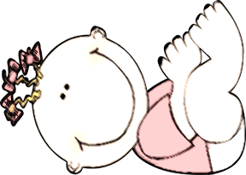
- Dítě by mělo znát základní pravidla slušného chování a dodržovat je (umět poděkovat, poprosit)
- Umět slušně a nahlas pozdravit
- Dítě by mělo reagovat na běžné pokyny paní učitelky, důležitá je alespoň určitá kázeň
- Dítě by mělo být zvyklé jíst všechny běžné potraviny. Pokud má dítě problémy s jídlem v domácím prostředí, nelze očekávat, že se to ve školce naučí. Proto je dobré, aby rodiče doma nabízeli pestrou stravu včetně široké nabídky zeleniny a ovoce.
- Do jídla v naší školce děti nenutíme.
A co když se dítě nenaučí vše potřebné včas?
Musíte počítat s tím, že dítě se většinu dovedností nenaučí hned. Proto je dobré začít co nejdříve a především v důslednosti nepovolovat. Je důležité si některé nové dovednosti osvojit a stálým opakováním je upevňovat. A pokud vše nepůjde tak, jak jste si představovali, nijak netrapte sebe ani dítě, ale ve snaze rozhodně nepolevujte.
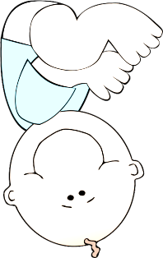
Důležité je, aby se dítě na školku těšilo. Školkou dítě nikdy nestrašte. Pokud není zvyklé být bez máminky, zkoušejte krátkodobé odloučení. Vždy ale dítě seznamte s tím, jaký máte záměr a vysvětlete mu, že se za chvilku vrátíte. Vždy dané slovo dodržte! Pokud bude mít dítě ze začátku ve školce potíže s adaptací, počítejte s tím, že Vám paní učitelky doporučí adaptační režim vhodný pro vaše dítě (např. postupné zvykání 1-2h, postupné prodlužování a atd.).

Přejeme Vám hodně štěstí a především trpělivosti.

